MERSİN KARADUVAR BALIKÇI BARINAĞI TEVSİİ İNŞAATI

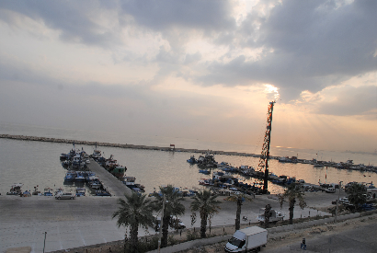

Proje bedeli : 7.680.000 TL
Başlangıç/Bitiş : 05.03.2018- 31.12.2019
Kapasitesi : 210 adet küçük ve orta büyüklükte tekne.

